Технології програмування
Лабораторна робота № 2
Губар Владислав
КБ-242
Робота з файлами. Юніт тести
Мета роботи: Використовуючи теоретичне підґрунтя про роботу з файлами та тестування коду у мові Python розширити програму телефонного довідника студентів додавши функціонал, що буде вказано в завданні до лабораторної роботи.
Завдання до лабораторної роботи
Розширити функціональність телефонного довідника студентів групи, що був розроблений у Лабораторній роботі №1 наступними можливостями:
- завантаження початкових данні для довідника з csv файлу. Приклад csv файлу (lab2.csv), та оригінальній файл формату xlsx розміщені поряд з вказівками. Ім’я файлу для завантаження даних повинно передаватись в якості параметрів командного рядку.
- зберігання довідника студентів у форматі CSV перед виходом із програми.
- покриття основного функціоналу програми Юніт тестами.
Перед виконанням роботи слід ознайомитись з прикладами.

Хід роботи
Текст основної програми:
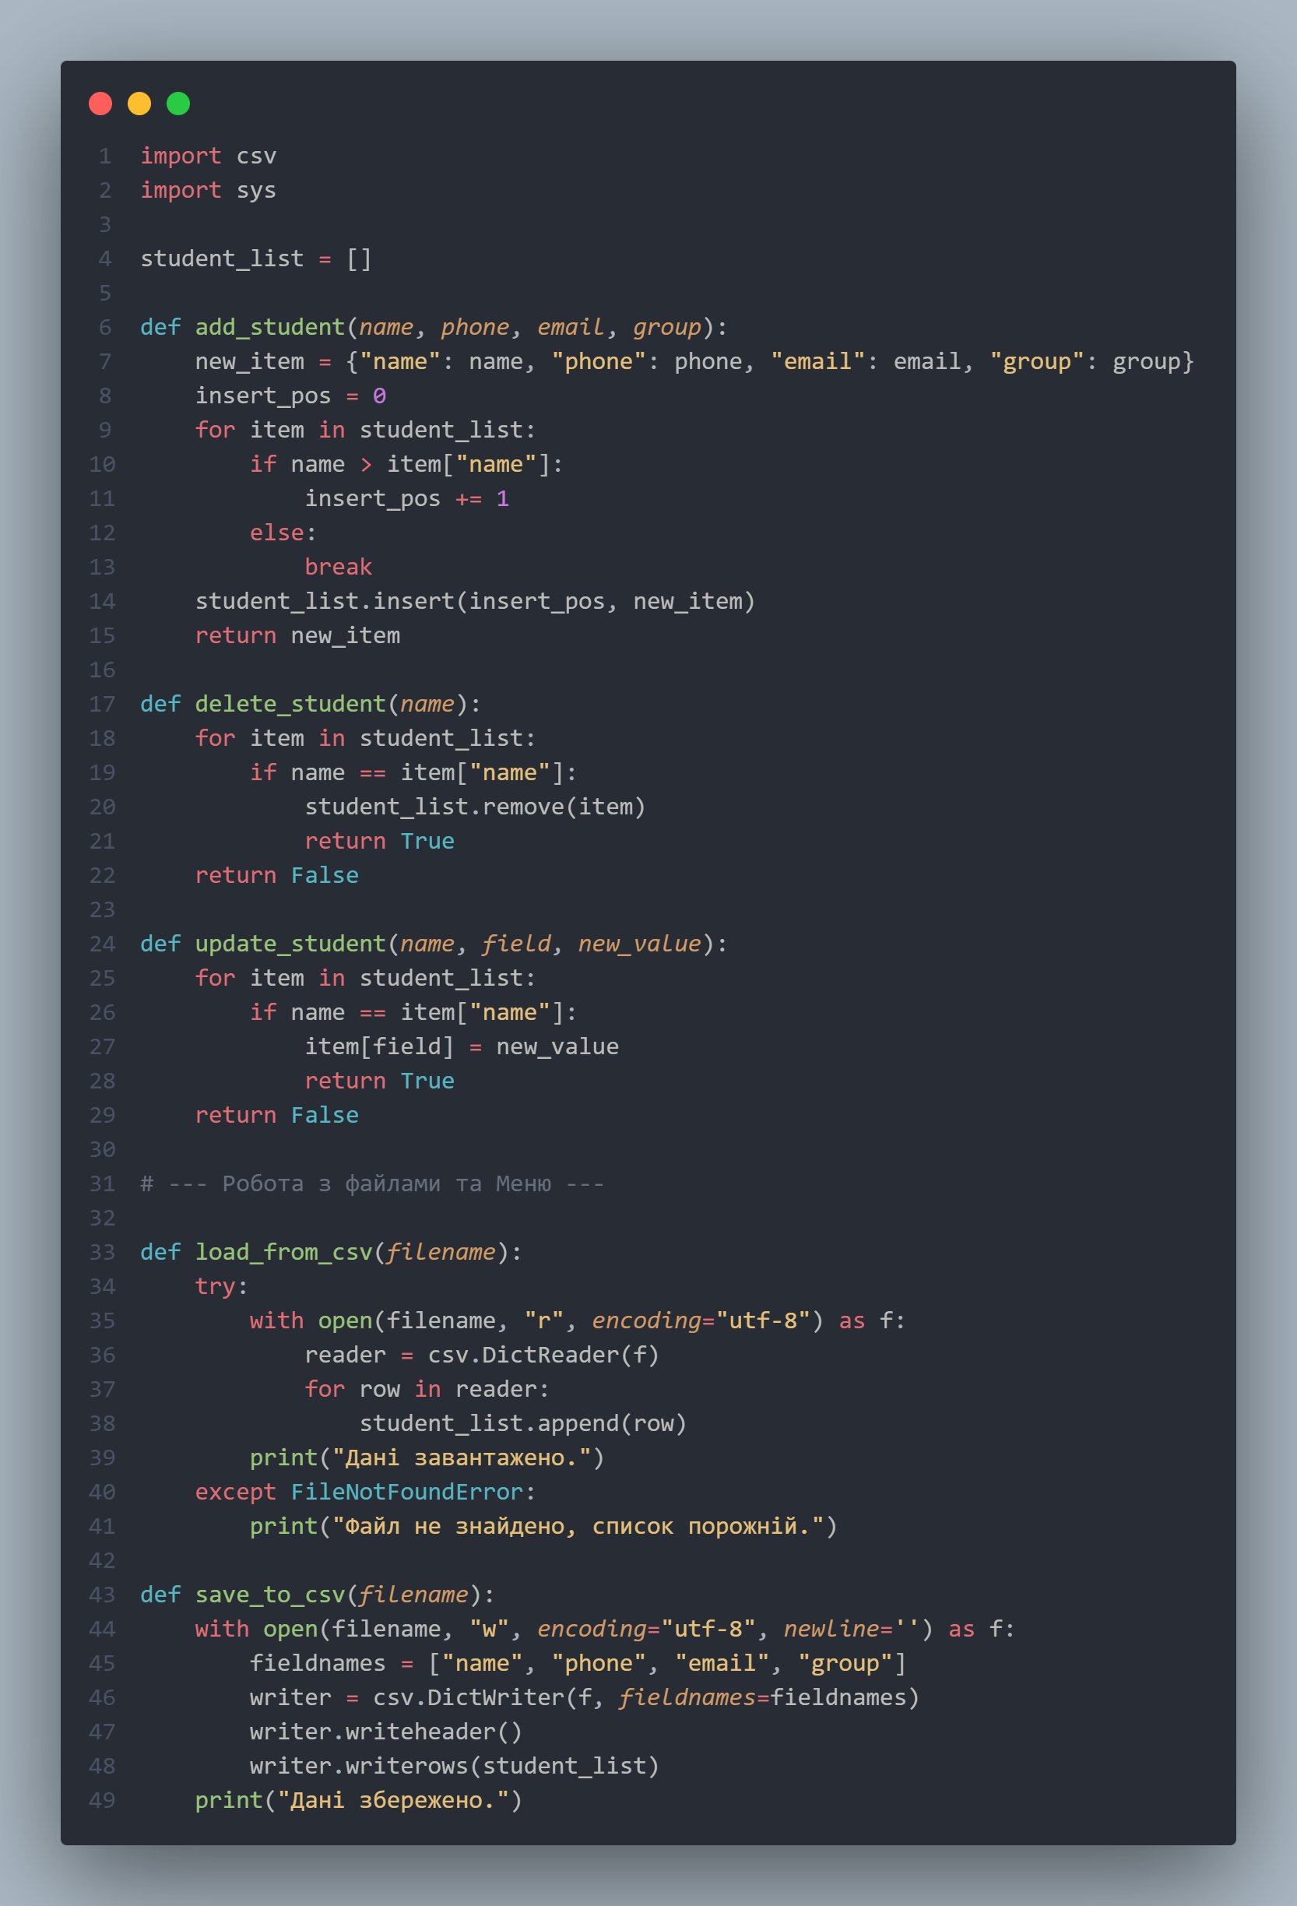
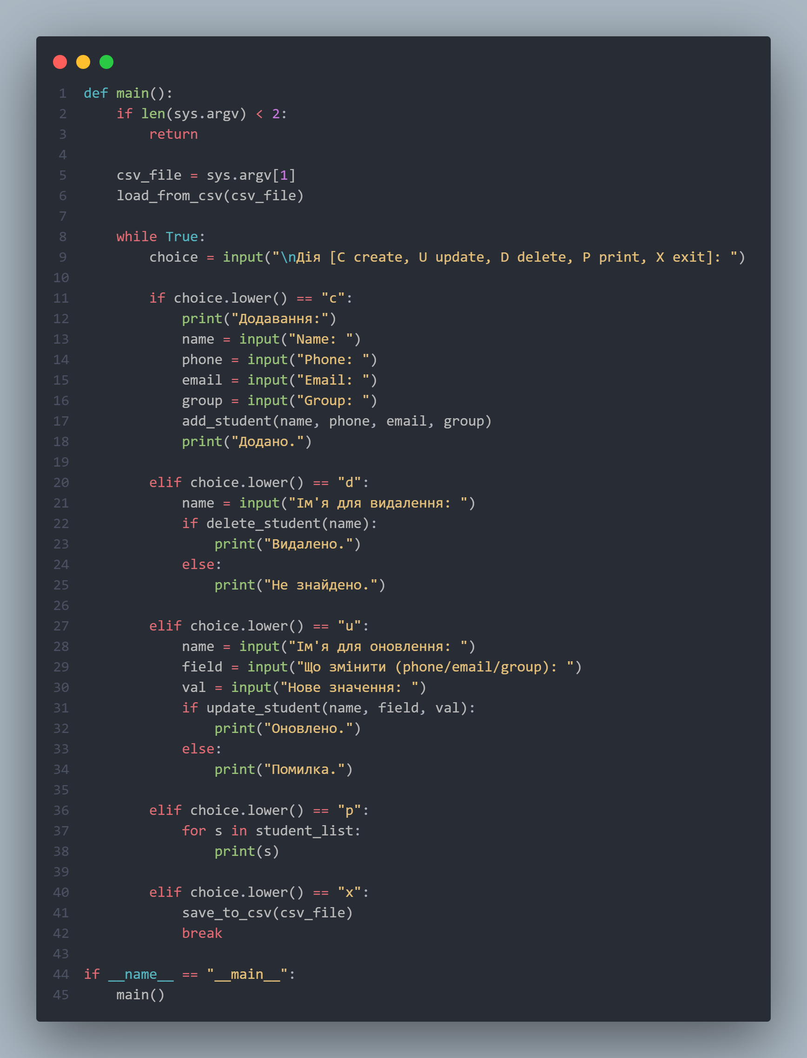

Юніт тести:
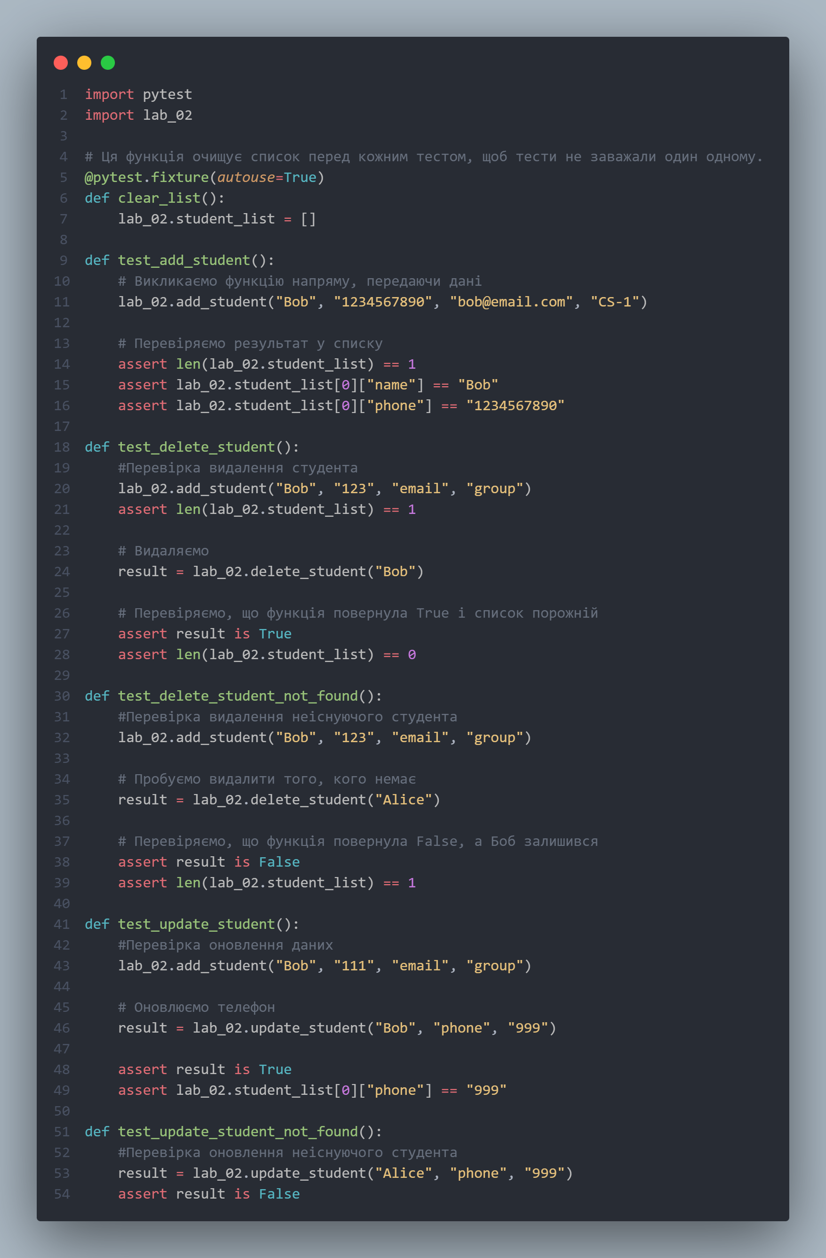
Посилання на github:
https://github.com/ihubar/TP-KB-242-Vladyslav-Hubar/tree/main/lab_02

